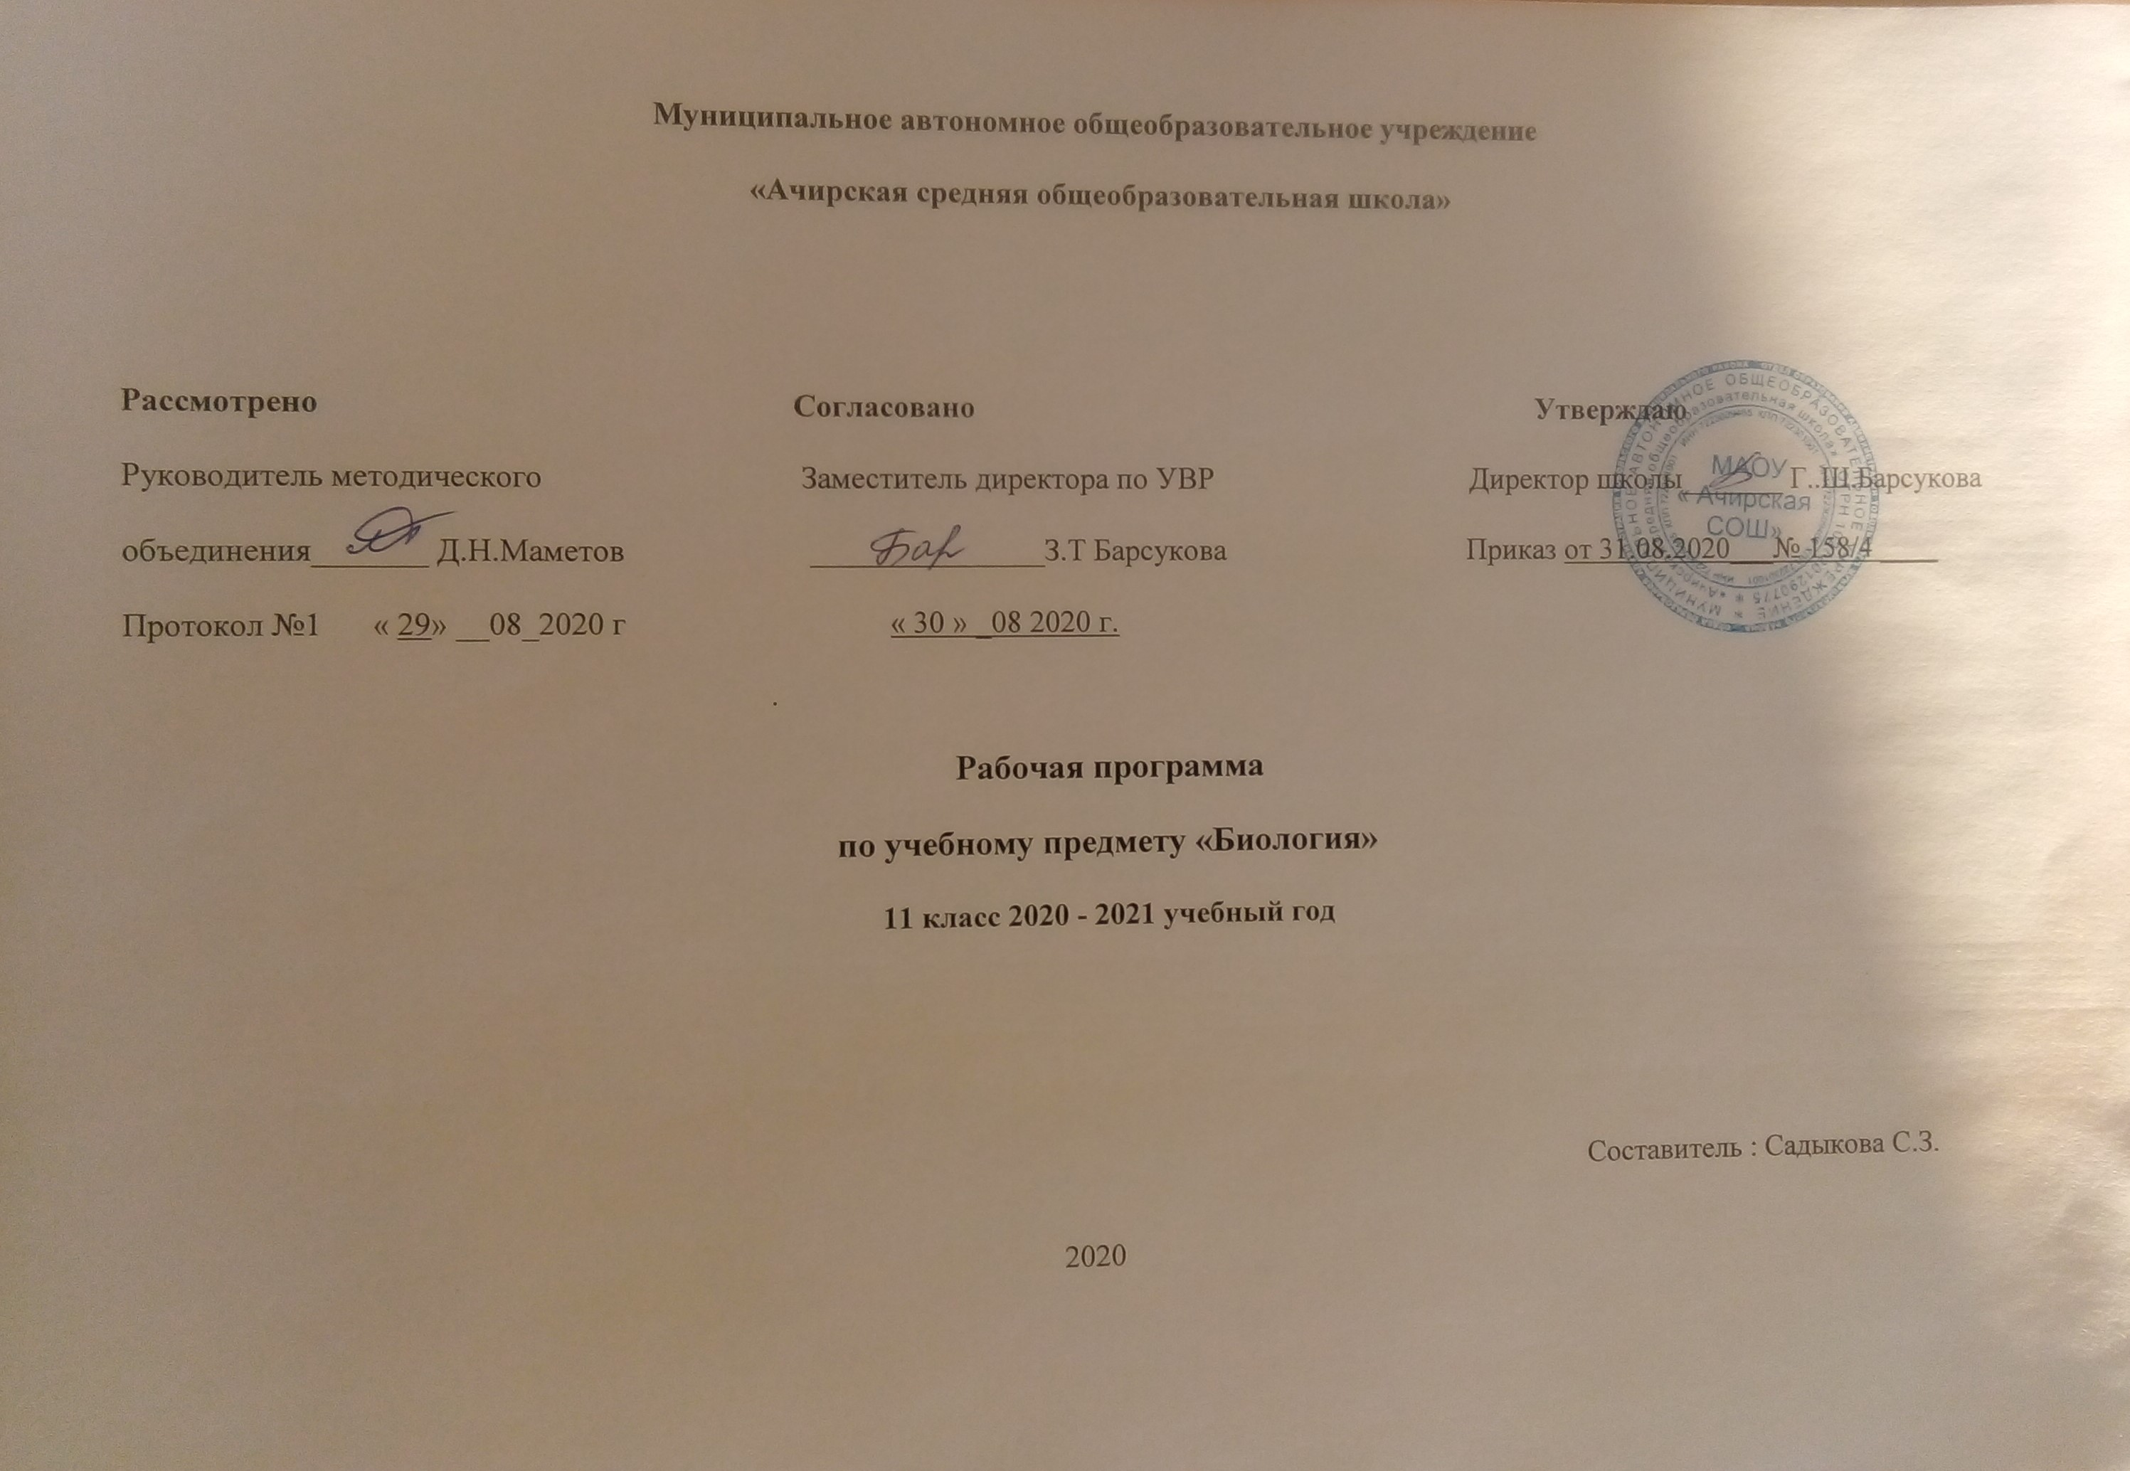

ПОЯСНИТЕЛЬНАЯ ЗАПИСКА

Рабочая программа составлена на основе Федерального компонента государственного Стандарта среднего (полного) общего образования по биологии (базовый уровень), утвержденным приказом Минобрнауки от 05.03. 2004г № 1089 и примерной программы по биологии среднего (полного) общего образования (базовый уровень). Использована авторская программа автора В.В. Пасечника, полностью отражающих содержание Примерной программы, с дополнениями, не превышающими требований к уровню подготовки учащихся.
Биология как учебный предмет является неотъемлемой составной частью естественнонаучного образования на всех ступенях образования. Как один из важных компонентов образовательной области «Естествознание» биология вносит значительный вклад в достижение целей общего образования, обеспечивая освоение учащимися основ учебных дисциплин, развитие интеллектуальных и творческих способностей, формирование научного мировоззрения и ценностных ориентаций.
В рабочей программе нашли отражение цели и задачи изучения биологии на ступени среднего (полного) общего образования, изложенные в пояснительной записке к Примерной программе по биологии (базовый уровень).

Задачи, решаемые в процессе обучения биологии в школе:
- формирование у школьников естественнонаучного мировоззрения, основанного на понимании взаимосвязи элементов живой и неживой природы, осознании человека как части природы, продукта эволюции живой природы;
- формирование у школьников экологического мышления и навыков здорового образа жизни на основе умелого владения способами самоорганизации жизнедеятельности;
- приобретение школьниками опыта разнообразной практической деятельности, опыта познания и самопознания в процессе изучения окружающего мира;
- воспитание гражданской ответственности и правового самосознания, самостоятельности и инициативности учащихся через включение их в позитивную созидательную экологическую деятельность;
- создание условий для возможности осознанного выбора индивидуальной образовательной траектории, способствующей последующему профессиональному самоопределению, в соответствии с индивидуальными интересами ребенка и потребностями региона.
Это осуществляется через дополнение традиционных тем федерального компонента экологической и валеологической составляющими, актуализацию внутрипредметных связей, конкретизацию общетеоретических положений примерами регионального биоразнообразия.

Изучение биологии на базовом уровне среднего (полного) общего образования направлено на достижение следующих целей:
- освоение знаний о биологических системах (клетка, организм, вид, экосистема); истории развития современных представлений о живой природе; выдающихся открытиях в биологической науке; роли биологической науки в формировании современной естественнонаучной картины мира; методах научного познания;
- овладение умениями обосновывать место и роль биологических знаний в практической деятельности людей, развитии современных технологий; проводить наблюдения за экосистемами с целью их описания и выявления естественных и антропогенных изменений; находить и анализировать информацию о живых объектах;
- развитие познавательных интересов, интеллектуальных и творческих способностей в процессе изучения выдающихся достижений биологии, вошедших в общечеловеческую культуру; сложных и противоречивых путей развития современных научных взглядов, идей, теорий, концепций, различных гипотез (о сущности и происхождении жизни, человека) в ходе работы с различными источниками информации;
- воспитание убежденности в возможности познания живой природы, необходимости бережного отношения к природной среде, собственному здоровью; уважения к мнению оппонента при обсуждении биологических проблем;
- использование приобретенных знаний и умений в повседневной жизни для оценки последствий своей деятельности по отношению к окружающей среде, здоровью других людей и собственному здоровью; обоснования и соблюдения мер профилактики заболеваний, правил поведения в природе.

Общая характеристика учебного предмета.
Программа по биологии для учащихся 11 класса построена на важной содержательной основе – гуманизме; биоцентризме и полицентризме в раскрытии свойств живой природы, ее закономерностей; многомерности разнообразия уровней организации жизни; историзме явлений в природе и открытий в биологической области знаний; понимании биологии как науки и как явления культуры.
Программа курса «Биология» для учащихся 11 класса ставит целью подготовку высокоразвитых людей, способных к активной деятельности; развитие индивидуальных способностей учащихся; формирование современной картины мира в их мировоззрении.
Деятельностный подход реализуется на основе максимального включения в образовательный процесс практического компонента учебного содержания - лабораторных и практических работ, экскурсий.
Личностно-ориентированный подход предполагает наполнение программ учебным содержанием, значимым для каждого обучающего в повседневной жизни, важным для формирования адекватного поведения человека в окружающей среде.
Компетентностный подход состоит в применении полученных знаний в практической деятельности и повседневной жизни, в формировании универсальных умений на основе практической деятельности.
Рабочая программа по биологии реализуется через формирование у учащихся общеучебных умений и навыков, универсальных способов деятельности и ключевых компетенций за счёт использования технологий коллективного обучения, опорных конспектов, дидактических материалов, и применения технологии графического представления информации при структурировании знаний.
Курс биологии на ступень среднего (полного) общего образования на базовом уровне направлен на формирование у учащихся знаний о живой природе, ее отличительных признаков – уровневой организации и эволюции, поэтому программа сведения об общих биологический закономерностях, проявляющихся на разных уровнях организаций живой природы.
Основа отбора содержания на базовом уровне составляет культуросообразный подход, в соответствии с которым учащиеся должны освоить знания и умения, значимые для формирования общей культуры, определяющие адекватное поведения человека, в окружающей среде востребованные в жизни и практической деятельности. В связи с этим на базовом уровне программе особое внимание уделено содержанию, лежащему в основе формирования современной естественнонаучной картины мира, ценностных ориентаций, реализующему гуманизацию биологического образования.

Технологии опорных конспектов и графического представления информации позволяют давать и запоминать информацию блоками, обеспечивают экономию времени при объяснении нового материала; представляют материал в более наглядном доступном для восприятия виде, воздействуют на разные системы восприятия учащихся, обеспечивая лучшее усвоение.; дифференциация решает задачу индивидуального подхода; коллективное обучение снижает конфликтные ситуации, позволяет обучающимся работать в соответствии со своим ритмом.

Место предмета в учебном плане.

Согласно учебному плану МАОУ «Ачирская СОШ» на изучение
биологии в 11 классе отводится 34 часа (1ч в неделю), практических работ – 1, лабораторных работ - 2, контрольных работ - 4

Требования к уровню подготовки выпускников.

В результате изучения биологии на базовом уровне ученик должен:
знать/понимать:
- основные положения биологических теорий (клеточная, эволюционная теория Ч. Дарвина); учение В.И. Вернадского о биосфере; сущность законов Г. Менделя, закономерностей изменчивости;
- строение биологических объектов: клетки; генов и хромосом; вида и экосистем (структура);
- сущность биологических процессов: размножение, оплодотворение, действие искусственного и естественного отбора, формирование приспособленности, образование видов, круговорот веществ и превращения энергии в экосистемах и биосфере;
- вклад выдающихся ученых в развитие биологической науки;
- биологическую терминологию и символику;
уметь:
- объяснять: роль биологии в формировании научного мировоззрения; вклад биологических теорий в формирование современной естественнонаучной картины мира; единство живой и неживой природы, родство живых организмов; отрицательное влияние алкоголя, никотина, наркотических веществ на развитие зародыша человека; влияние мутагенов на организм человека, экологических факторов на организмы; взаимосвязи организмов и окружающей среды; причины эволюции, изменяемости видов, нарушений развития организмов, наследственных заболеваний, мутаций, устойчивости и смены экосистем; необходимости сохранения многообразия видов;
- решать элементарные биологические задачи; составлять элементарные схемы скрещивания и схемы переноса веществ и энергии в экосистемах (цепи питания);
- описывать особей видов по морфологическому критерию;
- выявлять приспособления организмов к среде обитания, источники мутагенов в окружающей среде (косвенно), антропогенные изменения в экосистемах своей местности;
- сравнивать: биологические объекты (тела живой и неживой природы по химическому составу, зародыши человека и других млекопитающих, природные экосистемы и агроэкосистемы своей местности), процессы (естественный и искусственный отбор, половое и бесполое размножение) и делать выводы на основе сравнения;
- анализировать и оценивать различные гипотезы сущности жизни, происхождения жизни и человека, глобальные экологические проблемы и пути их решения, последствия собственной деятельности в окружающей среде;
- изучать изменения в экосистемах на биологических моделях;
- находить информацию о биологических объектах в различных источниках (учебных текстах, справочниках, научно-популярных изданиях, компьютерных базах данных, ресурсах Интернета) и критически ее оценивать;
использовать приобретенные знания и умения в практической деятельности и повседневной жизни для:
- соблюдения мер профилактики отравлений, вирусных и других заболеваний, стрессов, вредных привычек (курение, алкоголизм, наркомания); правил поведения в природной среде;
- оказания первой помощи при простудных и других заболеваниях, отравлении пищевыми продуктами;
- оценки этических аспектов некоторых исследований в области биотехнологии (клонирование, искусственное оплодотворение);
- понимания взаимосвязи учебного предмета с особенностями профессий и профессиональной деятельности, в основе которых лежат знания по данному учебному предмету. (абзац введен Приказом Минобрнауки России от 10.11.2011 N 2643)

Основное содержание курса: 11 КЛАСС (базовый уровень)

Повторение за курс 10 класса. (3 ч.)
1.Основы учения об эволюции (9 ч.)
История эволюционных идей. Значение работ К.Линнея, учения Ж.Б.Ламарка, эволюционной теории Ч.Дарвина. Роль эволюционной теории в формировании современной естественнонаучной картины мира. Вид, его критерии. Популяция - структурная единица вида, единица эволюции. Движущие силы эволюции, их влияние на генофонд популяции. Синтетическая теория эволюции. Результаты эволюции. Сохранение многообразия видов как основа устойчивого развития биосферы. Видообразование. Макроэволюция. Главные направления эволюции.
2.Основы селекции и биотехнологии (4ч.)
Селекция. Учение Н.И.Вавилова о центрах многообразия и происхождения культурных растений. Основные методы селекции: гибридизация, искусственный отбор. Селекция растений, животных, микроорганизмов
Биотехнология, ее достижения. Этические аспекты развития некоторых исследований в биотехнологии (клонирование человека).
3.Антропогенез (3 ч.)
Положение человека в системе животного мира. Основные стадии антропогенеза. Движущие силы антропогенеза. Прародина человека. Расы и их происхождение
4.Основы экологии(8ч.)
Экологические факторы, их значение в жизни организмов. Видовая и пространственная структура экосистем. Пищевые связи, круговорот веществ и превращения энергии в экосистемах. Причины устойчивости и смены экосистем. Экологические сообщества. Взаимосвязь организмов в сообществах. Экологические пирамиды. Экологическая сукцессия. Влияние загрязнений на живые организмы. Основы рационального природопользования.
5.Эволюция биосферы и человек (3ч.)
Биосфера – глобальная экосистема. Учение В.И.Вернадского о биосфере. Роль живых организмов в биосфере. Эволюция биосферы. Глобальные экологические проблемы и пути их решения. Последствия деятельности человека в окружающей среде. Правила поведения в природной среде. Гипотезы происхождения жизни. Отличительные признаки живого. Усложнение живых организмов на Земле в процессе эволюции. Основные этапы развития жизни на Земле. Антропогенное воздействие на биосферу.

Резерв – 1 час используем для промежуточной аттестации
Итого: 34 часа

Учебно – тематический план 11 класса

№ п/п | Темы | Кол-во часов | лабораторная работа | практическая  работа | Контрольная работа
1 | Повторение 10 класса | 3 |  |  | 1
2 | Основы учения об эволюции | 9 | 2 |  | 1
3 | Основы селекции и биотехнологии | 4 |  | зачет
4 | Антропогенез | 3
5 | Основы экологии | 8 |  |  | 1
6 | Эволюция биосферы и человек | 3
 | Повторение. Подготовка к ЕГЭ+ резерв | 4 |  |  | 1
 | итого | 34 | 2 | 1 | 4

Календарно- тематическое планирование по курсу «Общая биология» 11класс

№ | Тема урока | Кол-во часов | Дата план | факт
 | Повторение за курс 10 класса. 3 ч.
1 | Повторение «Цитология» | 1
2 | Повторение «Генетика» | 1
3 | Диагностическая контрольная работа №1 | 1
 | Основы учения об эволюции. 9 ч.
4 | Развитие эволюционного учения Ч. Дарвина | 1
5 | Вид, его критерии. Лабораторная работа №1 «Морфологические критерии вида» | 1
6 | Популяции. Генетический состав популяций.  Интегрированный урок (Особенности популяционно видового уровня жизни) с географией (Природные ресурсы и условия) | 1
7 | Борьба за существование и её формы | 1
8 | Естественный отбор и его формы. Изолирующие механизмы.  Лабораторная работа № 2 «Выявление идиоадаптаций у животных. Относительность адаптации». | 1
9 | Видообразование. Макроэволюция, её доказательства. | 1
10 | Главные направления эволюции органического мира. Система растений и животных – отображение эволюции | 1
11 | Повторительно-обобщающий урок по теме «Основы учения об эволюции». | 1
12 | Диагностическая контрольная работа № 2 «Основы учения об эволюции». | 1
 | Основы селекции и биотехнологии. 4 ч.
13 | Основные методы селекции и биотехнологии. Методы селекции растений.  РК: Крупнейшие опытные станции ТГПИ г.Тобольске | 1
14 | Методы селекции животных  РК: Виртуальная экскурсия в Боровскую птицефабрику Тюменской области, свинокомплекс в Новой Заимке Тюменского района | 1
15 | Селекция микроорганизмов. Современное состояние и перспективы биотехнологии. | 1
16 | Зачётно -обобщающий урок «Основы селекции и биотехнологии». | 1
 | Антропогенез. 3 ч.
17 | Положение человека в системе органического мира. Основные стадии антропогенеза | 1
18 | Движущие силы антропогенеза. Прародина человека | 1
19 | Расы и их происхождение.  (РК отрицательное влияние алкоголя, никотина, наркотических веществ на развитие зародыша человека влияние мутагенов на организм человека, экологических факторов на организмы) | 1
 | Основы экологии. 8 ч.
20 | Что изучает экология. Среда обитания организмов и её факторы | 1
21 | Местообитание и экологические ниши.  (РК ярусность нашего села. Пространственнаяструктура леса) | 1
22 | Основные типы экологических взаимодействий. | 1
23 | Основные экологические характеристики популяции. Динамика популяции | 1
24 | Экологические сообщества. Взаимосвязь организмов в сообществах. Пищевые цепи. | 1
25 | Экологические пирамиды. Экологические сукцессии. | 1
26 | Влияние загрязнений на живые организмы. Рациональное природопользование. | 1
27 | Диагностическая контрольная работа № 3 «Основы экологии» | 1
 | Эволюция биосферы и человек 3 ч.
28 | Гипотезы о происхождении жизни.Современные представления о происхождении жизни.  РК антропогенные изменения в экосистемах своей местности, природные экосистемы и агроэкосистемы своей местности | 1
29 | Основные этапы развития жизни на Земле.  РК Экологические проблемы современности района Анализ и оценка последствий собственной деятельности в окружающей среде. | 1
30 | Эволюция биосферы. Антропогенное воздействие на биосферу.  РК: Анализ и оценка глобальных экологических проблем района и села и путей их решения | 1
 | Повторение 3 ч
31 | Повторение «Клетка. Основы учения об эволюции». Подготовка к ЕГЭ | 1
32 | Повторение «Генетика. Решение генетических задач». Подготовка к ЕГЭ | 1
33 | Повторение «Экология»Подготовка к ЕГЭ | 1
34 | РВ. Промежуточная аттестация по курсу «Биология», в формате ЕГЭ | 1

Материально – техническое обеспечение.
Учебник: А.А.Каменский, Е.А.Криксунов, В.В.Пасечник. Биология. Общая биология. 10-11 классы: Учебник для общеобразовательных учреждений. – М.: Дрофа, 2018
2. Тематическое и поурочное планирование по биологии. К учебнику: Каменский, В.В. Криксунов Е.А, Пасечник А.А: «Общая биология . 10 -11 классы.». Т.А. Козлова. Издательство «Экзамен» 2008 г.
3. «Единая коллекция Цифровых Образовательных Ресурсов» (набор цифровых ресурсов к учебникам линии В.В. Пасечника) (/).
4. – газета «Биология» -приложение к «1 сентября».
5. / - Электронный учебник «Биология». Содержит все разделы биологии: ботанику, зоологию, анатомию и физиологию человека, основы цитологии и генетики, эволюционную теорию и экологию. Может быть рекомендован учащимся для самостоятельной работы.
6. Сайт является Интернет – версией учебного курса на компакт-диске "Открытая Биология". Физикон 2005-2012г.
7. /ru/school/biology/10-klass Интернет уроки.
9. / Официальный информационный портал Единого Государственного Экзамена
1. Айла Ф., Кайгер Дж. Современная генетика. Т. 1-3. М.: Мир, 1987. 2. Биология: Школьная энциклопедия. М.: Большая Российская энциклопедия, 2004. 3. Воробьев Ф.И. Эволюционное учение: вчера, сегодня… М.: Просвещение, 1995. 4. Иорданский Н.Н. Эволюция жизни. М.: Академия, 2001. 5. Каменский А.А., Криксунов Е.А., Пасечник В.В. Биология. Введение в общую биологию и экологию. 9 кл. М.: Дрофа, 2008. 6. Криксунов Е.А., Пасечник В.В. Экология. 10 -11 класс: учебник для общеобразовательных учреждений. М.: Дрофа, 2008. 7. Медников Б.М. Биология: Формы и уровни жизни. М.: Просвещение, 1995. 8. Яблоков А.В., Юсуфов А.Г. Эволюционное учение (дарвинизм). 4-е изд. М.: Высшая школа, 1998. Интернет-ресурсы:
http://www.gnpbu.ru/web_resurs/Estestv_nauki_2.htm. Подборка интернет-материалов для учителей биологии по разным биологическим дисциплинам.
http://school-collection.edu.ru Единая коллекция цифровых образовательных ресурсов.

